全国2013年7月高等教育自学考试
电机学试题
课程代码：02271
请考生按规定用笔将所有试题的答案涂、写在答题纸上。
选择题部分
注意事项：
1.答题前，考生务必将自己的考试课程名称、姓名、准考证号用黑色字迹的签字笔或钢笔填写在答题纸规定的位置上。
2.每小题选出答案后，用2B铅笔把答题纸上对应题目的答案标号涂黑。如需改动，用橡皮擦干净后，再选涂其他答案标号。不能答在试题卷上。
一、单项选择题（本大题共18小题，每小题1分，共18分）
在每小题列出的四个备选项中只有一个是符合题目要求的，请将其选出并将“答题纸”的相应代码涂黑。错涂、多涂或未涂均无分。
1.Y,y接线的三相组式变压器相电势波形为
A.正弦波 B.尖顶波
C.平顶波 D.矩形波
2.一台单相变压器变比K=3，在低压侧短路，高压侧加电压，使电流1₁=1_{1N}时，测得P_{KN}=1000瓦，若在高压侧短路，低压侧加电压，使电流I₂=1_{2N}时，短路损耗功率为
A.500瓦 B.4000瓦
C.2000瓦 D.1000瓦
3.变压器并联条件中必须绝对满足的条件是
A.变比相等 B.联接组别相同
C.短路阻抗相等 D.短路电压标么值相等
4.Y,yn联接三相心式变压器的零序阻抗Z0从副边看等于
A.Z_{m} B.Z_{k}
C.∞ D.Z_{k}<Z₀<Z_{m}
5.变压器空载电流的标么值通常在
A.0.01～0.1 B.0.4～0.6
C.0.9～1.1 D.1.5以上
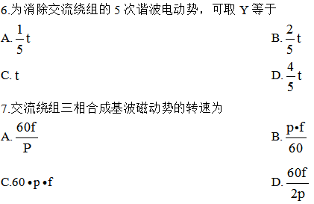8.三相异步电动机等效电路中的参数rm所消耗的功率表示
A.定子铜耗 B.转子铜耗
C.定子铁耗 D.转子铁耗
9.有一台两极绕线式异步电动机，要把转速调上去，下列哪一种调速方法是可行的
A.变极 B.转子回路串电阻
C.变频 D.变压
10.异步电动机空载电流比同容量变压器的空载电流
A.大 B.相等
C.小 D.不一定
11.改善绕线式异步电动机起动性能最有效的措施是
A.降低定子端电压 B.转子回路串电阻
C.定子回路串电阻 D.星——角换接起动
12.并联于大电网上的同步发电机，当电流落后于电压运行时，若逐渐增大励磁电流，则电枢电流
A.渐大 B.减小
C.先增大后减小 D.先减小后增大
13.同步电机中参数X_{q}表示为
A.交轴同步电抗 B.交轴暂态电抗
C.交轴次暂态电抗 D.交轴漏抗
14.三相同步发电机准同步并列时，必须满足一些条件，但首先必须绝对满足的条件是
A.电压相等 B.相位相同
C.频率相等 D.相序相同
15.判断同步电机运行于发电机状态的依据是
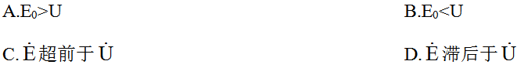
16.同步电机气隙增大时，其同步电抗
A.增大 B.减小
C.不变 D.不确定
17.哪种措施用于提高直流电动机的转速
A.电枢回路串电阻 B.降低电枢端电压
C.励磁回路串电阻 D.A、B、C均可
18.直流电动机的电磁功率P_{em}等于
A.U_{N}I_{N} B.U_{N}I_{N}η
C.T₂Ω D.E_{a}I_{a}
非选择题部分
注意事项：
用黑色字迹的签字笔或钢笔将答案写在答题纸上，不能答在试题卷上。
二、填空题（本大题共18小题，每小题1分，共18分）
19.对于三绕组变压器，要做__________次短路试验，才能确定其等值阻抗。
20.在电力系统中三相变压器组一般不采用__________联接法。
21.变压器油的作用是__________。
22.两台变压器并联运行，第一台先达到满载，说明第一台变压器短路阻抗的标么值比第二台__________。
23.变压器空载时，若外施电压增加，主磁通将__________。
24.p对磁极，槽数为Z的交流绕组，其槽距角α=__________。
25.设交流绕组节矩为y，极距为τ，则对整距绕组其节距与极距的关系是_________。
26.异步电动机等效电路中参数的物理意义是__________。
27.异步电机作发电机运行时，其运行的转差范围是__________。
28.三相异步电动机负载增加时，其转子转速将__________。
29.一台三相六极异步电动机，定子电流频率为50Hz，如果运行在转差s=0.05，则定子绕组产生的旋转磁场切割转子绕组的转速等于_______________.
30.同步发电机的零序电抗比正序电抗________________（填大或小）。
31.同步发电机带纯电阻负载(=0°)，产生__________性质的电枢反应。
32.在无穷大电网并联运行的同步发电机，过励时的静态稳定性较欠励时__________。
33.同步发电机三相突然短路，定子次暂态分量短路电流以__________绕组的时间常数衰减。
34.与无穷大电网并联运行的汽轮发电机，欲增加有功功率输出，应__________。
35.直流电机运行时，E_{a}<U，此时直流电机运行在__________状态。
36.直流电机电刷放置的原则是__________。
三、作图题（本大题共2小题，每小题4分，共8分）
37.用位形图判别下列三相变压器的联接组别。
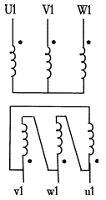
38.试画出三相异步电动机的功率流程图，并说明各功率的意义。
四、简答题（本大题共4小题，每小题4分，共16分）
39.说明三相交流发电机改善电动势波形的方法。
40.简述三相鼠笼式异步电动机的起动方法，并说明各方法的主要特点。
41.说明同步发电机突然短路时定、转子绕组都出现哪些电流分量，其对应关系是怎样的。
42.试比较他励直流发电机和并励直流发电机电压变化率不同的原因。
五、简单计算题（本大题共4小题，每小题4分，共16分）
43.单相变压器，额定容量为6000kVA，额定频率50Hz，额定电压35/6.6kV，高压绕组匝数为1320匝，求
